解： $σ=1/4$, m的分布函数如下

$$f\left(m\right)=\sqrt{\frac{8}{π}}e^{-8{(m-15)}^{2}}$$

$$m-M+5=5\log{d}$$

*M=4*

$$m=5 log d-1$$

$$m'(d)=5\frac{1}{ln10∙d}$$

*其中log是以10为底的对数，ln是以e为底的对数*

$$f\left(d\right)=\sqrt{\frac{8}{π}}e^{-8{\left(5\log{d}-1-15\right)}^{2}}\frac{5}{ln10∙d}=\frac{10}{ln10∙d}\sqrt{\frac{2}{π}}e^{-8{\left(5\log{d}-16\right)}^{2}}$$

$$f\left(d\right)≈\frac{3.465}{d}e^{-8{\left(5\log{d}-16\right)}^{2}}$$

用python可以画出 $f\left(m\right)$ 分布函数的图象如下（蓝色曲线）：

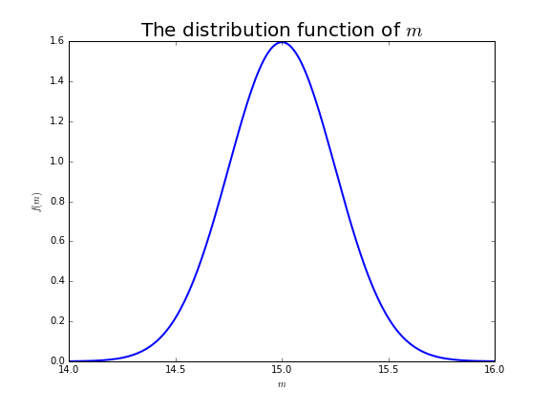

以及 $f\left(d\right)$ 分布函数的图象如下（红色曲线）：

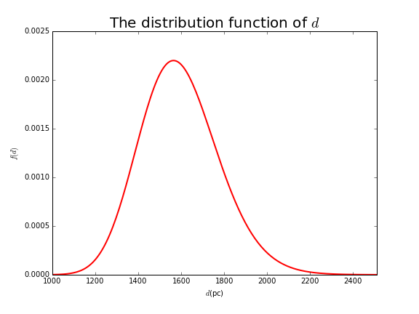

郭潇

201728002509001